ПРАВИТЕЛЬСТВО УЛЬЯНОВСКОЙ ОБЛАСТИ
П О С Т А Н О В Л Е Н И Е
21 марта 2024 г. № 119-П

О включении выявленных объектов культурного наследия в единый государственный реестр объектов культурного наследия (памятников истории и культуры) народов
Российской Федерации, а также об утверждении границ и режима использования их территорий и установлении предмета охраны

В соответствии со статьями 3¹, 18 и 33 Федерального закона от 25.06.2002 № 73-ФЗ «Об объектах культурного наследия (памятниках истории и культуры) народов Российской Федерации» и приказом Министерства культуры Российской Федерации от 04.06.2015 № 1745 «Об утверждении требований к составлению проектов границ территорий объектов культурного наследия» Правительство Ульяновской области п о с т а н о в л я е т:
  - Включить выявленные объекты культурного наследия, приведённые в приложении № 1, в единый государственный реестр объектов культурного наследия (памятников истории и культуры) народов Российской Федерации в качестве объектов культурного наследия регионального значения.
  - Утвердить:
2.1. Границы территорий выявленных объектов культурного наследия, включаемых в единый государственный реестр объектов культурного наследия (памятников истории и культуры) народов Российской Федерации
(приложение № 2).
2.2. Режим использования территорий выявленных объектов культурного наследия, включаемых в единый государственный реестр объектов культурного наследия (памятников истории и культуры) народов Российской Федерации (приложение № 3).
  - Установить предмет охраны выявленных объектов культурного наследия, включаемых в единый государственный реестр объектов культурного наследия (памятников истории и культуры) народов Российской Федерации согласно приложению № 4.
0503мм1
2
  - Настоящее постановление вступает в силу на следующий день после дня его официального опубликования.

Председатель
Правительства области В.Н.Разумков ПРИЛОЖЕНИЕ № 1

к постановлению Правительства
Ульяновской области

ВЫЯВЛЕННЫЕ ОБЪЕКТЫ
культурного наследия, включаемые в единый государственный реестр
объектов культурного наследия (памятников истории и культуры) народов Российской Федерации

№  п/п | Наименование объекта  культурного  наследия, год (век) создания или дата связанного с ним  исторического события | Адрес места нахождения объекта  культурного  наследия | Вид объекта  культурного наследия | Категория историко-  культурного  значения объекта  культурного наследия
1 | 2 | 3 | 4 | 5
1. | Жилой дом надворного советника Алексея  Андреевича  Чижова и его семьи, построенный до симбирского пожара 1864 года | Ульяновская область,  г. Ульяновск,  ул. Ленина, 19 | Памятник | Объект культурного наследия  регионального значения
2. | Жилой дом, начало ХХ века | Ульяновская область,  г. Ульяновск, ул. Ленина, 21 | Памятник | Объект культурного наследия  регионального значения

______________

0503мм1
ПРИЛОЖЕНИЕ № 2

к постановлению Правительства
Ульяновской области

ГРАНИЦЫ ТЕРРИТОРИЙ
выявленных объектов культурного наследия, включаемых
в единый государственный реестр объектов культурного наследия
(памятников истории и культуры) народов Российской Федерации

- Границы территории объекта культурного наследия регионального значения «Жилой дом надворного советника Алексея Андреевича Чижова и его семьи, построенный до симбирского пожара 1864 года», расположенного по адресу:
Ульяновская область, г. Ульяновск, ул. Ленина, 19 (далее – объект № 1).
  - Схема границ территории объекта № 1.

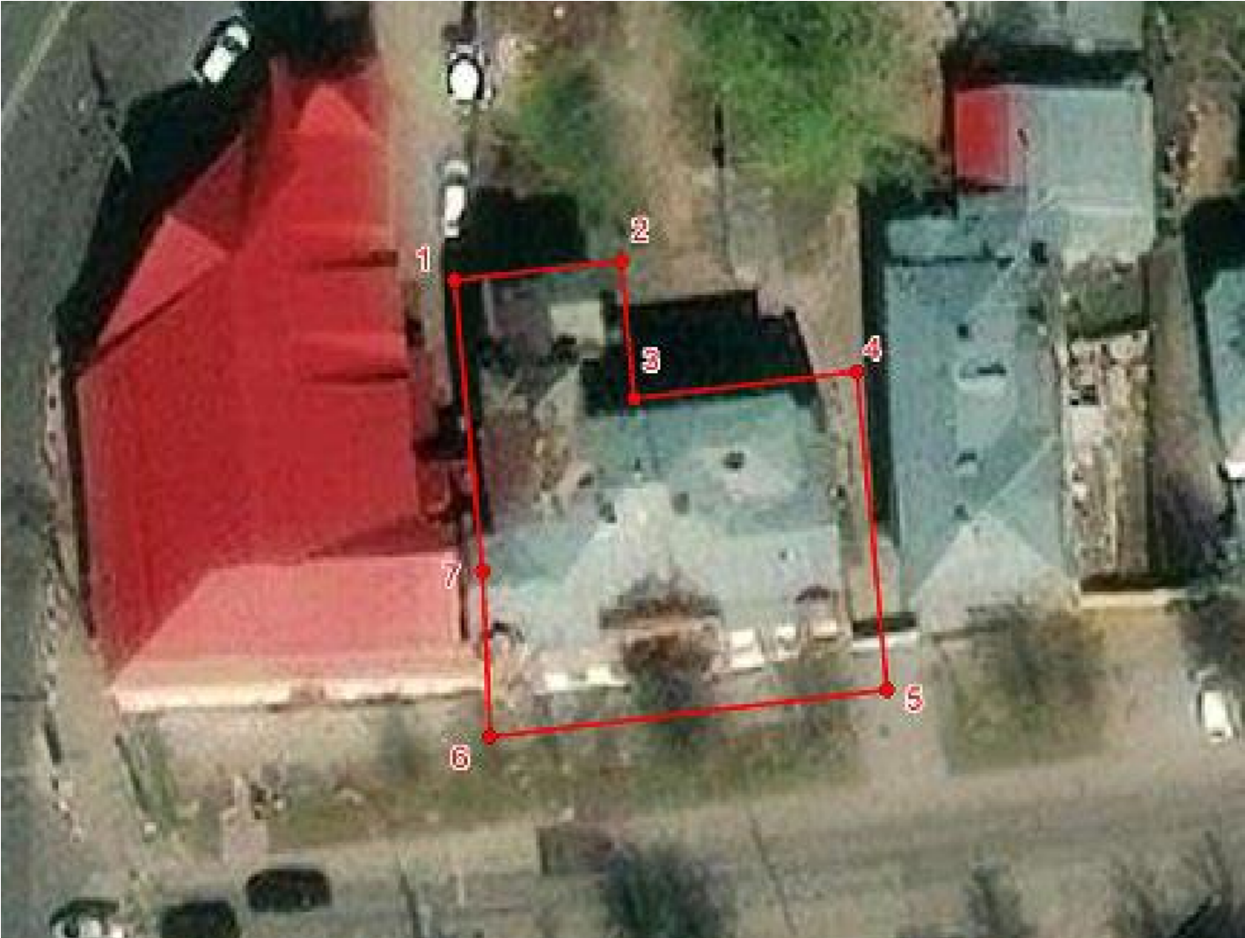

  - Описание границ территории объекта № 1.
Граница территории объекта № 1 проходит от точки 1, расположенной в 6,5 метра к северу от северо-западного угла объекта № 1, до точки 2, расположенной в 11,9 метра к северо-востоку от северо-западного угла объекта № 1, по условной прямой линии, проходящей в восточном направлении, на протяжении 9,9 метра, от точки 2 до точки 3, расположенной в 11,8 метра к западу от северо-восточного угла объекта № 1, по условной прямой линии, проходящей в южном направлении, на протяжении 8,1 метра, от точки 3 до точки 4, расположенной в 2,9 метра к северо-востоку от северо-восточного угла объекта
0503мм1
2
№ 1, по условной прямой линии, проходящей в восточном направлении, на протяжении 13,2 метра, от точки 4 до точки 5, расположенной в 2,8 метра к юго-востоку от юго-восточного угла объекта № 1, по условной прямой линии, проходящей в южном направлении, на протяжении 18,8 метра, от точки 5 до точки 6, расположенной в 2 метрах к югу от юго-западного угла объекта № 1, по условной прямой линии, проходящей в западном направлении, на протяжении 23,5 метра, от точки 6 до точки 7, расположенной в 7,7 метра к северу от юго-западного угла объекта № 1, по условной прямой линии, проходящей в северном направлении, на протяжении 9,8 метра, от точки 7 до точки 1 по условной прямой линии, проходящей в северном направлении, на протяжении 17,2 метра.
1.3. Таблица координат характерных точек границ территории объекта № 1.

Обозначение характерных точек | Координаты характерных точек (МСК-73)
 | X | Y
1 | 506279,93 | 2256429,29
2 | 506281,09 | 2256439,08
3 | 506273,01 | 2256439,86
4 | 506274,56 | 2256452,94
5 | 506255,85 | 2256454,74
6 | 506253,09 | 2256431,40
7 | 506262,85 | 2256430,94

- Границы территории объекта культурного наследия регионального значения «Жилой дом», начало ХХ века, расположенного по адресу: Ульяновская область, г. Ульяновск, ул. Ленина, 21 (далее – объект № 2).
  - Схема границ территории объекта № 2.

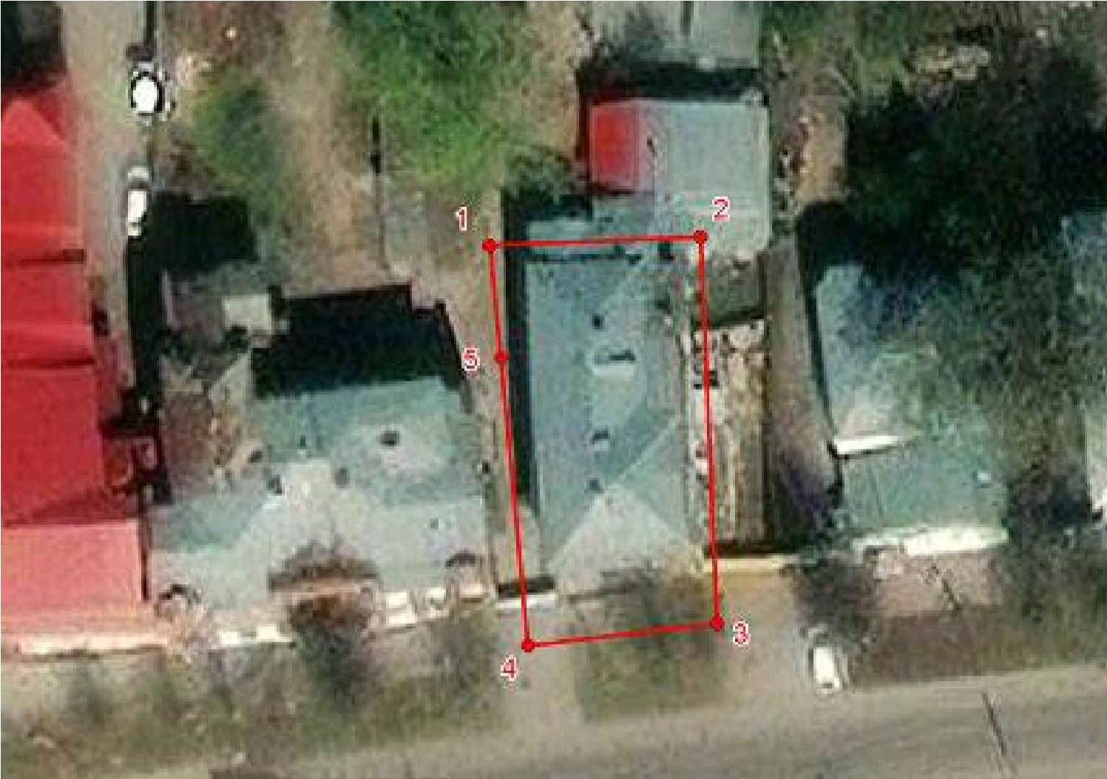
3
  - Описание границ территории объекта № 2.
Граница территории объекта № 2 проходит от точки 1, расположенной в 2,9 метра к западу от северо-западного угла объекта № 2, до точки 2, расположенной в 1,3 метра к востоку от северо-восточного угла объекта № 2, по условной прямой линии, проходящей в восточном направлении, на протяжении 13,7 метра, от точки 2 до точки 3, расположенной в 2,8 метра к юго-востоку от юго-восточного угла объекта № 2, по условной прямой линии, проходящей в южном направлении, на протяжении 25,2 метра, от точки 3 до точки 4, расположенной в 3,7 метра к юго-западу от юго-западного угла объекта № 2, по условной прямой линии, проходящей в западном направлении, на протяжении 12,3 метра, от точки 4 до точки 5, расположенной в 7,6 метра к юго-западу от северо-западного угла объекта № 2, по условной прямой линии, проходящей в северном направлении, на протяжении 18,8 метра, от точки 5 до точки 1 по условной прямой линии, проходящей в северном направлении, на протяжении 7,4 метра.
  - Таблица координат характерных точек границ территории объекта № 2.

Обозначение

характерных

точек

Координаты характерных точек (МСК
-
73)

X

Y

1

506281,90

506281,90

2

506282,47

506282,47

3

506257,30

506257,30

4

506255,85

506255,85

5

506274,56

2256452,94

______________

ПРИЛОЖЕНИЕ № 3

к постановлению Правительства
Ульяновской области

РЕЖИМ
использования территорий выявленных объектов
культурного наследия, включаемых в единый государственный реестр
объектов культурного наследия (памятников истории и культуры) народов Российской Федерации

1. В границах территорий выявленных объектов культурного наследия, включаемых в единый государственный реестр объектов культурного наследия (памятников истории и культуры) народов Российской Федерации (далее – объекты культурного наследия) разрешается:
- осуществление хозяйственной деятельности, не противоречащей требованиям обеспечения сохранности объекта культурного наследия и позволяющей обеспечить функционирование объекта культурного наследия в современных условиях;
- проведение работ по благоустройству территории объекта культурного наследия;
- по согласованию с региональным органом охраны объектов культурного наследия:
а) проведение работ по консервации, реставрации и ремонту
объекта культурного наследия без изменения особенностей, составляющих предмет его охраны;
б) проведение работ по приспособлению объекта культурного наследия
для современного использования в соответствии с видами разрешённого использования без изменения его особенностей, составляющего предмет его охраны;
в) проведение работ по восстановлению и воссозданию объекта культурного наследия, а также восстановлению утраченных частично или полностью элементов объекта культурного наследия;
г) проведение работ по ремонту объектов инженерной инфраструктуры,
не противоречащих требованиям обеспечения сохранности объекта культурного наследия;
д) проведение земляных работ, направленных на сохранение объекта
культурного наследия или его отдельных элементов;
е) установка на фасадах объекта культурного наследия информационных
надписей и обозначений, мемориальных досок не выше первого этажа объекта культурного наследия.
- В границах территории объекта культурного наследия обеспечивается соблюдение мер пожарной безопасности.
0503мм1
2
- В границах территории объекта культурного наследия запрещается:
- строительство объектов капитального строительства и увеличение объёмно-пространственных характеристик существующих в границах территорий объектов культурного наследия иных объектов капитального строительства, проведение земляных, строительных, мелиоративных и иных работ, за исключением работ по сохранению объекта культурного наследия или его отдельных элементов, сохранению историко-градостроительной или природной среды объекта культурного наследия;
- установка на фасаде и крыше объекта культурного наследия кондиционеров, крупногабаритных антенн и иных элементов инженерного оборудования;
- прокладка сетей инженерно-технического обеспечения надземным способом;
- установка киосков, павильонов, навесов, малых архитектурных форм, за исключением случаев их установки взамен утраченных;
- уничтожение предмета охраны объекта культурного наследия.

______________

ПРИЛОЖЕНИЕ № 4

к постановлению Правительства
Ульяновской области

ПРЕДМЕТ ОХРАНЫ
выявленных объектов культурного наследия, включаемых
в единый государственный реестр объектов культурного наследия
(памятников истории и культуры) народов Российской Федерации

- Предмет охраны объекта культурного наследия регионального значения «Жилой дом надворного советника Алексея Андреевича Чижова и его семьи, построенный до симбирского пожара 1864 года», расположенного по адресу: Ульяновская область, г. Ульяновск, ул. Ленина, 19 (далее – объект № 1):

Описание предмета охраны  объекта № 1 | Фотографическое изображение предмета охраны объекта № 1
1 | 2
Градостроительные характеристики
Местоположение и градостроительные характеристики объекта № 1, расположенного в ряду застройки улицы Ленина, играющего важную роль в формировании застройки улицы | 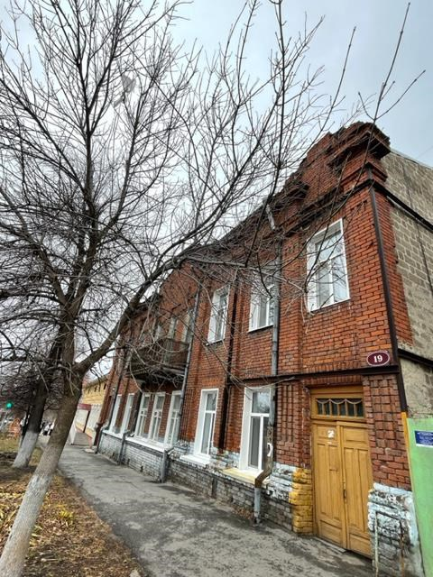
Роль объекта № 1 в пространственнопланировочной структуре прилегающей территории, занимающего рядовое местоположение в застройке улицы, его значение при формировании панорамных видов
Габариты и силуэтные характеристики объекта № 1
0503мм1

1 | 2
Объёмно-пространственная композиция и силуэтные характеристики объекта № 1
Объёмно-пространственная композиция Г-образного в плане объекта № 1, включающего в себя основной двухэтажный прямоугольный объём с антресольным этажом над дворовой частью и дворовый объём Г-образной формы, состоящий  из трёх частей различной высоты | 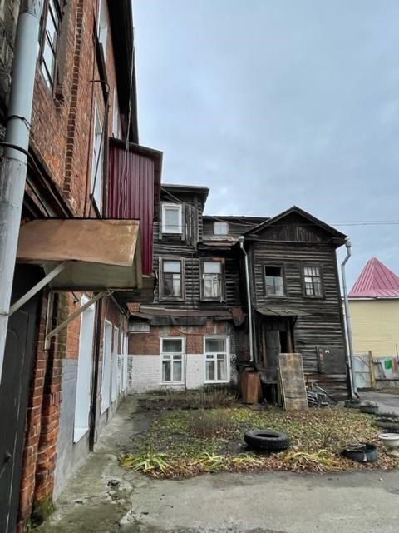
Конструкция и габариты вальмовой крыши основного и дворового объёмов:  конструкция вальмовой крыши основного объёма, усложнённая аттиком в центре и трехчастными ступенчатыми аттиками на углах;  конструкция двухскатной крыши деревянной двухэтажной части дворовой объёма с дощатыми треугольными фронтонами на торцах | 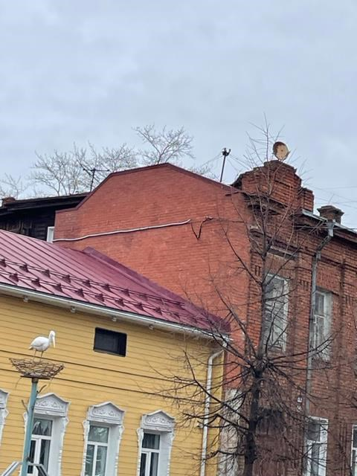
 | 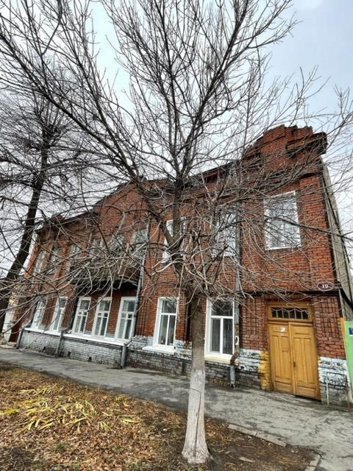

1 | 2
Композиционное решение и архитектурное оформление фасадов
Высокий кирпичный неоштукатуренный цоколь с цокольным карнизом главного фасада | 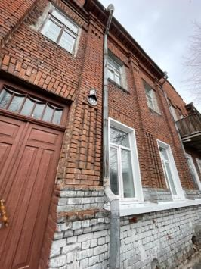
Центрально-симметричная композиция главного фасада, представленная центральной частью в три световые оси на каждом этаже (центральный проём второго этажа – балконная дверь), боковыми ризалитами в три световые оси (крайние прясла содержат дверные проёмы), разделёнными четырьмя пилястрами на три прясла | 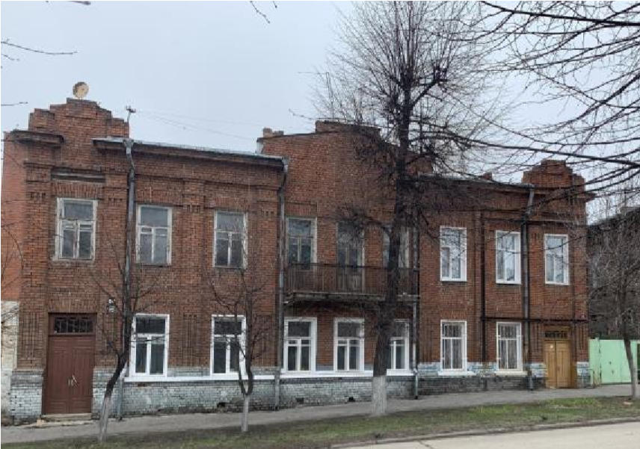
Центральная часть главного фасада в три световые оси на каждом этаже, завершающаяся выступающим над карнизом гладким щипцовым фронтоном с прямоугольным невысоким аттиком за ним
Три проёма второго этажа главного фасада, объединённых балконом с металлическим ограждением в виде простой решётки
Два слабовыраженных боковых ризалита главного фасада в три световые оси, разделённых четырьмя пилястрами на три прясла | 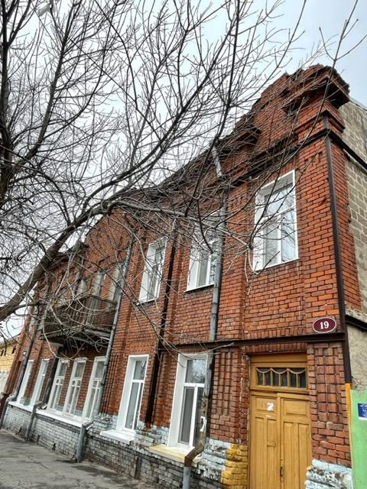
Трёхчастные ступенчатые аттики с декором в виде прямоугольника в центральной части, выполненным из кирпичной кладки, завершающие крайние прясла боковых ризалитов
Пилястры:
капители пилястр в виде антаблемента, поддерживающих широкий фриз главного фасада с венчающим выступающим карнизом, исключая центральную часть фасада;

1 | 2
поверхность пилястр под капителями, оформленная небольшими прямоугольными нишами с двумя парами тычковых кирпичей в них, образующих три горизонтальные ниши;
нижняя часть пилястр, оформленная вытянутой вертикально нишей с двумя рядами тычковых кирпичей, образующими три вертикально вытянутые ниши
Две двупольные филёнчатые входные деревянные двери, расположенные в ризалитах главного фасада, со стеклянной фрамугой с многочастной расстекловкой | 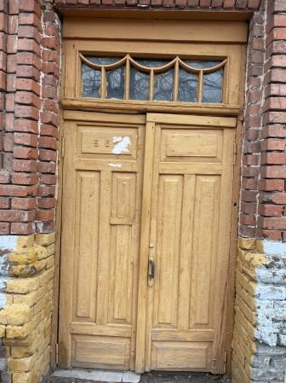
Межэтажный карниз северного фасада | 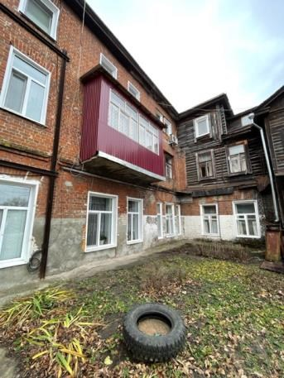
Несимметричная композиция северного фасада основного объёма, представленная центральной частью в пять световых осей на каждом этаже и боковой частью, с расположенной в ней входной дверью и лестницей, ведущей на второй и антресольный этажи | 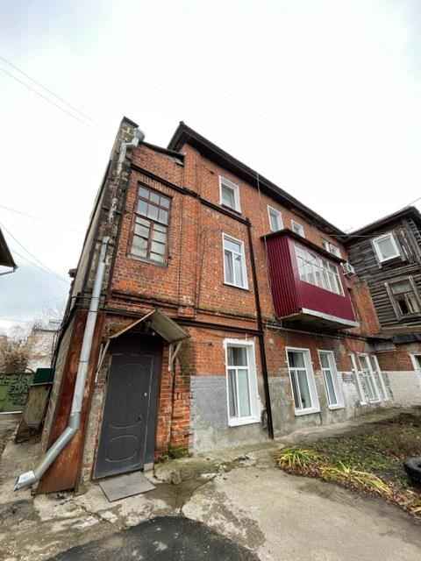
Плоская лопатка, разделяющая северный фасад основного объёма на две части
Окно лестничной клетки северного фасада основного объёма вытянутой прямоугольной формы с многочастной расстекловкой и клинчатой перемычкой

1 | 2
Прямоугольная форма оконных и дверных проёмов с клинчатыми перемычками главного и северного фасадов основного объёма | 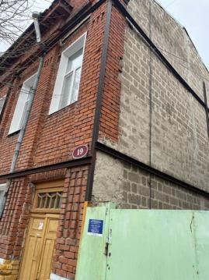
Прямоугольная форма двух оконных проёмов второго этажа восточного фасада деревянной двухэтажной части дворового объёма с простым рамочным обрамлением и многочастным рисунком остекления | 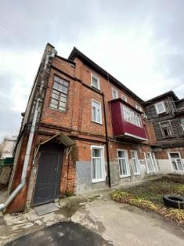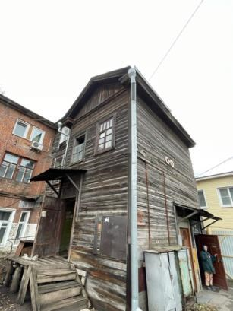
Окна второго и антресольного этажей дворовой части прямоугольной формы с простым рамочным обрамлением | 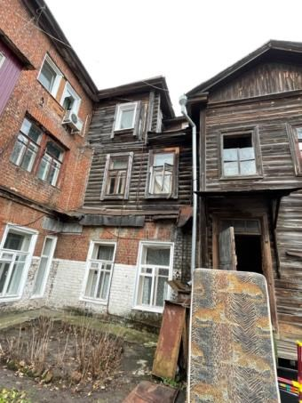
Т-образный рисунок оконных переплётов | 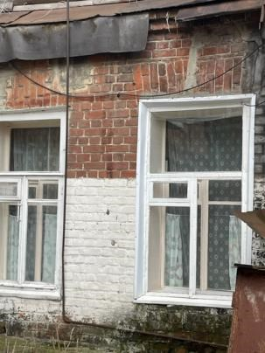
Деревянная входная дверь восточного фасада деревянной двухэтажной части дворового объёма прямоугольной формы со стеклянной трёхчастной фрамугой

1 | 2
Лестницы, крыльца, пандусы
Местоположение и габариты внутренней лестницы, ведущей на второй и антресольный этажи, расположенной с восточной стороны главного фасада, включая профилированный поручень и кованое декоративное крепление в виде «фигурного завитка» | 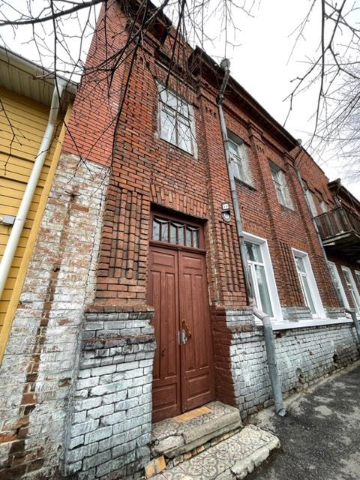
Местоположение и габариты внутренней лестницы, ведущей на второй и антресольный этажи, расположенной с восточной стороны северного фасада
Местоположение и габариты наружной лестницы восточного фасада двухэтажного деревянного объёма дворовой части
Местоположение и габариты крыльца, выложенного метлахской плиткой, с западной стороны главного фасада
Материаловедческие и конструктивные характеристики здания
Материал цоколя – кирпичный

Материал стен здания главного и северного фасадов основного объёма – кирпичные, неоштукатуренные и неокрашенные

Материал стен восточного фасада основного объёма – пустотелые бетонные блоки | 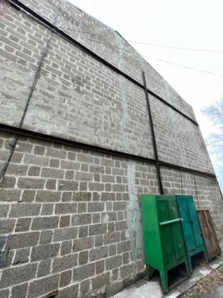
1 | 2
Материал стен западного фасада основного объёма – кирпичные | 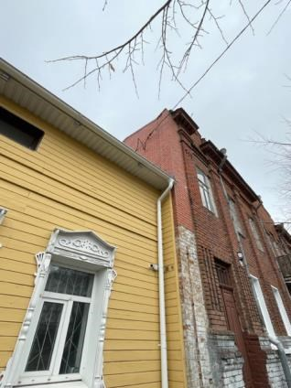
Материал стен дворового объёма – рубленные из брёвен, часть стен обшита тёсом, стены неокрашенные

- Предмет охраны объекта культурного наследия регионального значения «Жилой дом», начало ХХ века, расположенного по адресу: Ульяновская область, г. Ульяновск, ул. Ленина, 21 (далее – объект № 2):

Описание предмета охраны  объекта № 2 | Фотографическое изображение предмета охраны объекта № 2
1 | 2
Градостроительные характеристики
Местоположение и градостроительные характеристики объекта № 2, расположенного в ряду застройки улицы Ленина, играющего важную роль в формировании застройки улицы | 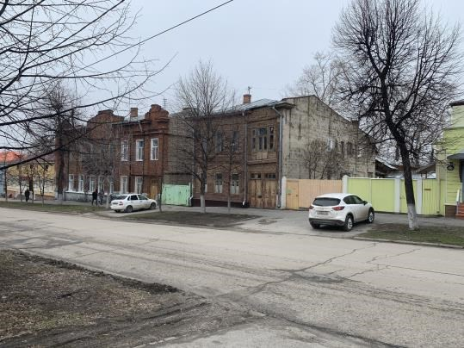
Роль объекта № 2 в пространственнопланировочной структуре прилегающей территории, занимающего рядовое местоположение в застройке улицы, его значение при формировании панорамных видов
Габариты и силуэтные характеристики объекта № 2

1 | 2
Объёмно-пространственная композиция и силуэтные характеристики
Объёмно-пространственная композиция двухэтажного прямоугольного в плане объекта № 2, включая веранду северного фасада | 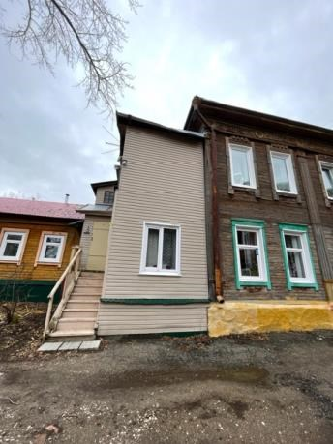
Конструкция и габариты вальмовой чердачной крыши
Композиционное решение и архитектурное оформление фасадов
Цоколь по всему периметру здания,  исключая восточный фасад | 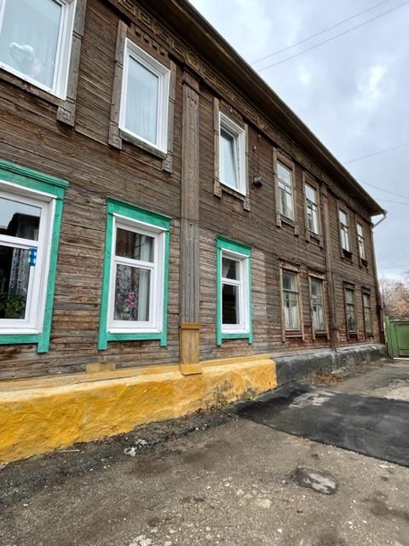
Венчающий карниз большого выноса по всему периметру здания, исключая восточный фасад | 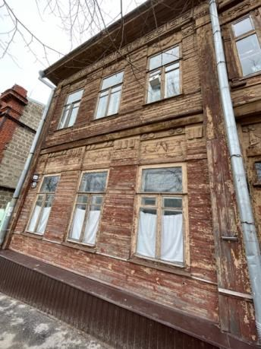
Фриз под выносной плитой карниза южного (главного), западного и северного фасадов с геометрическим орнаментом (меандром), чередующимся с венками растительного орнамента
Слабовыраженный межэтажный карниз главного фасада
Угловые пилястры, каннелированные в нижней части | 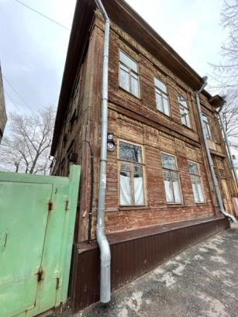

1 | 2
Пилястры главного и западного фасадов, каннелированные в нижней части | 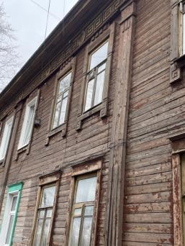
Две входные двупольные филёнчатые двери главного фасада с остеклённой трёхчастной верхней фрамугой | 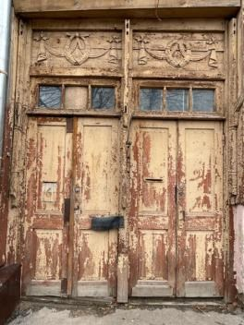
Декоративные гирлянды с растительным орнаментом в тимпане входных дверей главного фасада
Остеклённая балконная дверь прямоугольной формы на втором этаже главного фасада с двумя окнами прямоугольной формы по бокам | 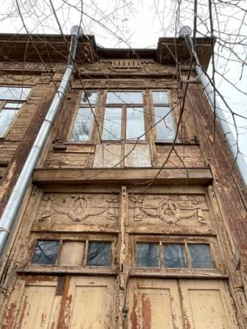
Фриз под выносной плитой карниза восточной части главного фасада из декоративных гирлянд, полотенца в центральной части и полосы растительного орнамента под фризом
Декор в виде пары кругов по углам над окнами первого этажа главного фасада | 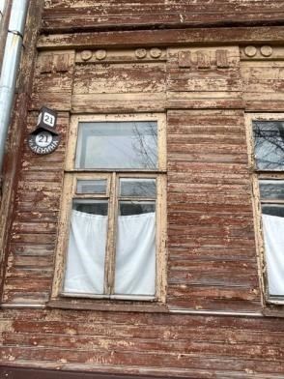
Декоративные прямоугольные пластины в межоконном пространстве первого этажа главного фасада
Декоративные гирлянды в нишах над окнами второго этажа главного фасада | 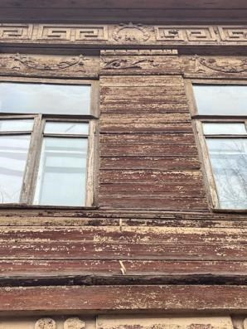
Полосы растительного орнамента в межоконном пространстве второго этажа главного фасада

1 | 2
Оформление окон первого этажа западного фасада рамочными наличниками с боковинами со свесами, карнизом и фризовой доской | 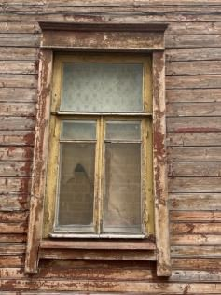
Оформление окон второго этажа западного фасада рамочными наличниками с боковинами со свесами с рисунком меандра, фризовой доской, декорированной рядом квадратных пластинок | 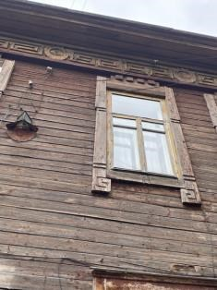
Прямоугольная форма окон южного и западного фасадов | 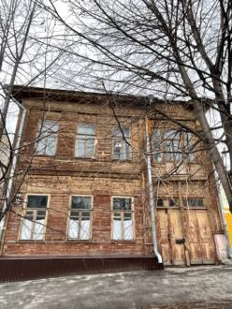
Т-образный рисунок оконных переплётов | 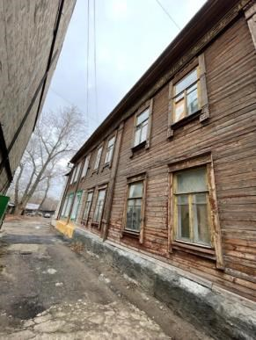
Лестницы, крыльца, пандусы
Местоположение и габариты внутренней лестницы парадного входа главного фасада

Местоположение и габариты внутренней лестницы, расположенной в помещении веранды северного фасада
1 | 2
Материаловедческие и конструктивные характеристики
Материал цоколя – кирпич, включая отделку штукатуркой с покраской

Материал стен здания – дерево, стены, рубленные из брёвен и обшитые тёсом | 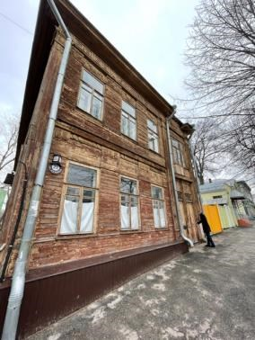
Материал стен восточного фасада – пустотелые бетонные блоки | 



